Windows10 电脑网络已连接但是无法联网

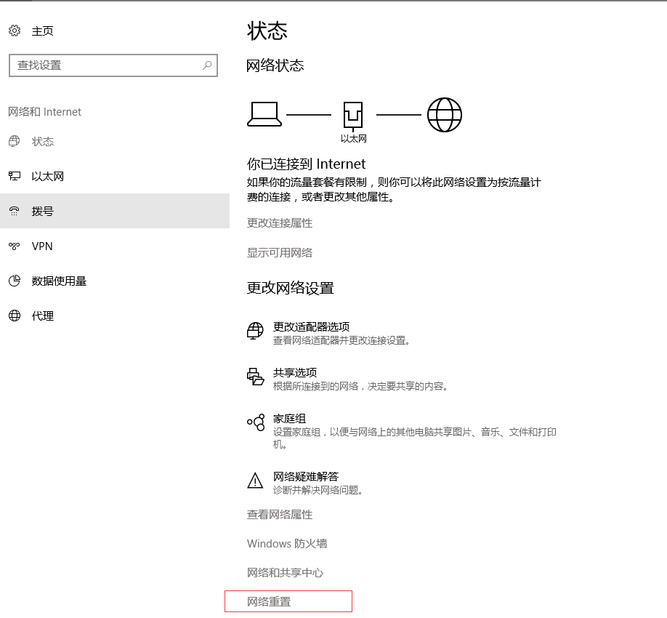

选择网络重置，5分钟之后电脑重启一下，然后就好了